10 JAAR
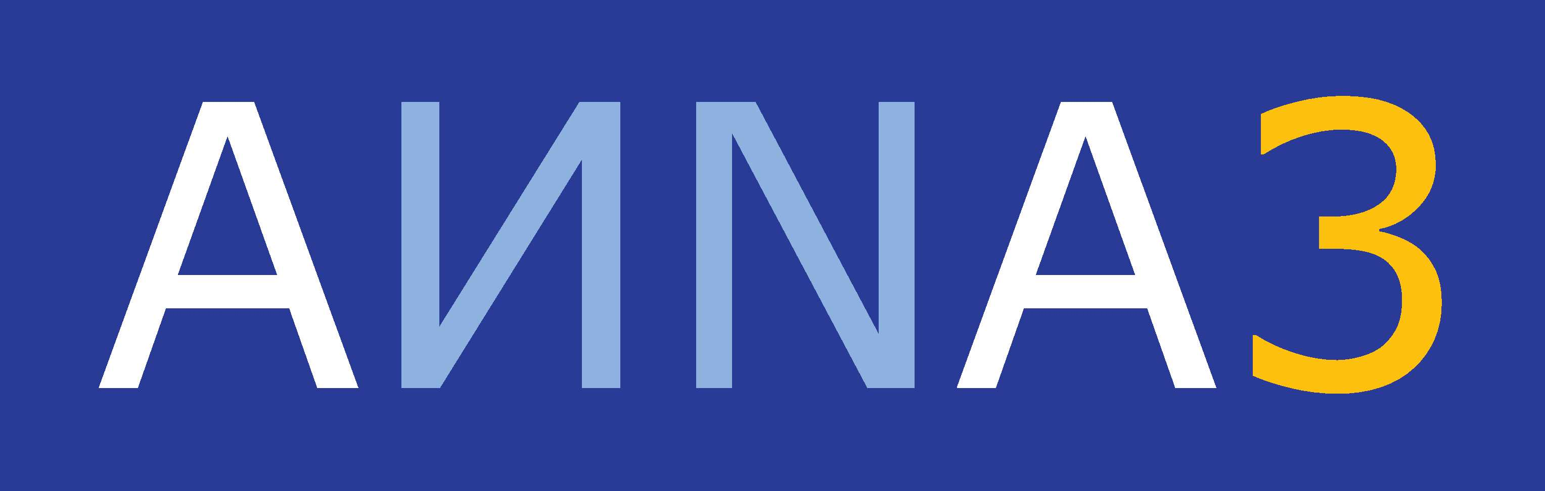
Dit jaar viert de vzw ANNA3 haar tiende verjaardag.
ANNA3 wil dit vieren op een manier die aansluit bij haar DNA: met goede amateur-koormuziek, professionele muzikanten, een heel bijzondere zomertentoonstelling en een knallende afsluiter met een groots concert met bekende namen! Hebben we u nieuwsgierig gemaakt? Dan lichten we graag het programma toe:
Op 2 juni starten we om 20.00 u met ons (GRATIS!) Jubileumconcert met koren uit Nederland die begeleid worden door een symfonisch orkest. Het gaat om het Reusels Gemengd Koor en het Sint-Caeciliakoor die ook allebei hun jubileum komen vieren op hun concertreis in Antwerpen. Zij brengen stukken uit de Coronation Anthems van Händel, Insanae et Vanae Curae van Haydn en het 4de Orgelconcert van Händel. We sluiten het concert af met een receptie met alle aanwezige feestvierders!.
Op 3 juni om 11.00 u verzorgen de Nederlandse koren en orkest een feestelijke Concertmis. Zij brengen dan delen uit de Paukenmesse van Haydn, Het Halleluja van Händel en het Te Deum van Dvorak.
Op 17 juni is er om 15.00 u de vernissage van de tentoonstelling met een installatie met honderden hemden van de Finse kunstenares Kaarina Kaikkonen. De opening heeft plaats in aanwezigheid van de Finse ambassadeur en wordt opgeluisterd door het Fins muzikale ensemble Viva Melancolia. De tentoonstelling is daarna op alle weekenddagen open tot 23 september.
Op 29 juli, 19 augustus en 23 september vieren om 17.00 uur onze Zomerse orgelklanken met professionele muzikanten waarbij we orgel brengen in combinatie met klarinet, hobo en een mezzo-sopraan.
Ons feestelijk programma sluiten we in stijl én met een big bang af op zaterdag 13 oktober om 20.00u met de VRT BIG BAND en het Koor HELICON die samen “THE SACRED CONCERT” brengen van de jazz-legende DUKE ELLINGTON. Tickets kan je al reserveren via www.sacredconcert.be
Meer details, ticketprijzen en informatie over deze en andere concerten kan je vinden op onze website www.anna3.be. U komt toch ook meevieren met ANNA3 ?

HET FEESTPROGRAMMA SAMENGEVAT:
02.06.2018, 20.00 uur: Jubileumconcert (gratis)

03.06.2018, 11.00 uur: Concertmis (gratis)

17.06.2018, 15.00 uur: vernissage Tentoonstelling Kaarina Kaikkonen (gratis)
Openingsuren tentoonstelling 23.06 - 23.09.2018 (gratis):
Zaterdag: 14.00 tot 17.00 uur
Zondag: 12.00 tot 17.00 uur

29.07.2018, 17.00 uur: Zomerse Orgelklanken (ticket: 10 euro)
Matteo Balliauw, orgel en Geert Van fraeyenhoven, klarinet

19.08.2018, 17.00 uur: Zomerse Orgelklanken (ticket: 10 euro)
Michaël De Geest, orgel en Dagmar Robben, hobo

23.09.2018, 17.00 uur: Zomerse Orgelklanken (ticket: 10 euro)
Laure Dermaut, orgel en Els Wollaert, mezzo-sopraan

13.10.2018, 20.00 uur: The Sacred Concert van Duke Ellington (tickets 20 euro)
door VRT Big Band, Helicon, jazz-soliste Tutu Puoane
tapdanser Grégoire Vandersmissen,
presentator Fred Brouwers

alle info op www.anna3.be of bij Erik Balbaert, info@anna3.be

